Nom : Nobel 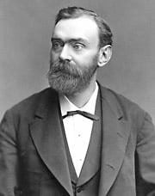
Nom complet : Alfred Nobel
Nationalité : Suédois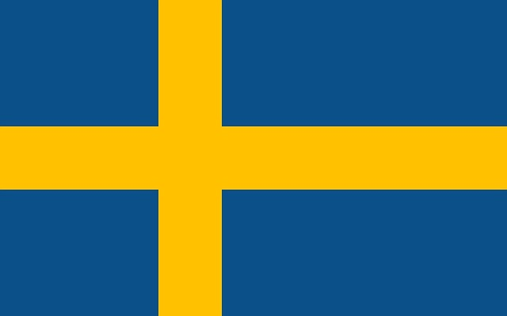
Période de temps : 1838-1896
Découverte : TNT dynamite
Anecdote : Prix Nobel